08-285 Двухосный автомобильный прицеп 2-АП-37 грузоподъемностью 2 тн со специальным оборудованием из состава передвижного полевого мясокомбината ПМК-37, общий вес 3.45 тн, скорость буксировки до 40 км/час, штучно, завод им. Коминтерна г. Воронеж, с 1938 г.
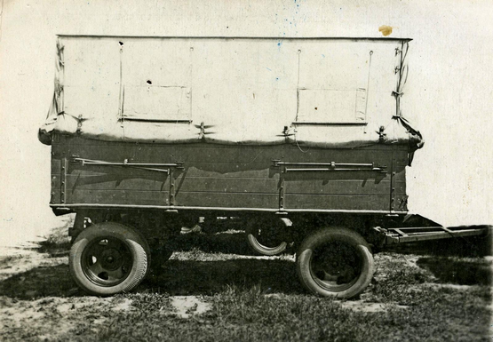

Всего в состав мясокомбината входило 11 автоприцепов. Из них 5 шт. было переоборудовано в цеха следующего целевого назначения: убойно-разделочный, остывочный, субпродуктов, колбасный и утилизации для переработки субпродуктов. Было еще два автоприцепа со специальными кузовами: один с воздухоохладителем типа Рашиг (от имени изобретателя теплообменника - Фридриха Рашига), второй с паровым локомобильным котлом для тепловой обработки субпродуктов.

Изготовитель: завод им. III Коммунистического Интернационала (Коминтерна) г. Воронеж. С 1946 г. Воронежский экскаваторный завод им. Коминтерна ордена Трудового Красного Знамени (с 1965 г.) Министерства строительного и дорожного машиностроения СССР.
Изготовитель прицепа: Авторемонтный завод №1 (МАРЗ №1), г. Москва. В 1942-46 г .эти прицепы выпускал Сосьвинский завод автоприцепов №4, пос. Сосьва Серовского района Свердловской обл.
Заказчик: Главное управление продовольственного снабжения (Упродснаб) Рабоче-крестьянской Красной армии (РККА).

Полевой мясокомбинат используется с целью обеспечения свежим мясом личного состава войск. В Рабоче-крестьянской Красной армии первые полевые мясокомбинаты на автомобильной базе появились в 1938 году.
Полевой мясокомбинат предназначается для убоя, разделки и охлаждения 150 туш крупного рогатого охота в районе станции снабжения, при одновременной утилизации
всех субпродуктов на пищевые, кормовые и технические цели,
Для выполнения указанных задач в составе "ПМК" имеется:
- убойно-разделочный и остывочный цех - на 2-х автоприцепах;
- холодильная установка на 20.000 кал/час с воздухоохладителем «Рашиг» (теплообменник с Рашиг-кольцами) - на одной машине ЗиС-6 и на одном автоприцепе;
- авторефрижераторы для охлаждения и подвоза мяса войсковым частям - на 5 машинах ЗиС-6 или ЗиС-5.
- цех субпродуктов, колбасный и утилизации для переработки субпродуктов - на 3-х автоприцепах,
- паровой локомобильный котел для тепловой обработки субпродуктов — на шасси автоприцепа,
- кишечный и кожепосолочаые цеха - в 4-х палатках;
- электростанция переменного токи мощностью в 30 кВА - на одном тракторном прицепе;
- насосная станция мощностью 10м3 в час на 2-х ручных тележках;
- мастерская походная типа Б - на ЗиС-6;
- транспортные автоприцепы для людей и имущества 2штуки;
- автомашины ЗиС-5 — 9 штук;
- кухня 3-х котельная - одноосная прицепка;
- автоцистерна для горючего ЗиС-6;
Всего 17 автомашин и 11 автоприцепов.
В результате суточной работы ПМК получается следующее количество продукции:
- мяса охлажденного - 15 тонн;
- сала топленого пищевого - 700 кг;
- сала топленого технического - 100 кг;
- колбасных изделий и студня из субпродуктов - 2,5 тонны
- кишечного товара экспортных кондиций - 100 комп.;
- мясной и кровяной муки - 800 кг;
- костей цевочных и головных роговых оболочек - 150 кг;
- шкур солевых - 150 шт.;
Штат обслуживающего персонала считая шоферов и хозобслуживание 116 человек.

Первый опытный образец полузаводского изготовления испытывали в полевых учениях по фактическому снабжению действующих войсковых соединений в количестве 40000 - 50000 человек. Проверку в условиях боевых действий ПМК-37 прошли в период 105-дневной советско-финляндской войны, длившейся с 30 ноября 1939 г. по 13 марта 1940 г.
По ее итогам было принято следующее решение: «Снять со снабжения полевой мясокомбинат, как учреждение, по своей громоздкости и сложности не отвечающее требованиям тыла. Ввести вместо него гурт скота при каждой стрелковой дивизии.»
Однако идея использования полевых мясокомбинатов получила продолжение уже в годы Великой Отечественной войны. Собственно, они легли в основу дальнейших разработок и созданного в мирное время вполне совершенного полевого мясокомбината ПМК-4.

Характеристика 2-АП-37 (2-АП-2)
1. Вес прицепа 1570 кг.
2.Грузоподъемность 2000 кг.
3. Габариты прицепа мм: длина 5800, ширина2200, высота1660;
4. Внутренние размеры платформы, мм: длина 3675, ширина 2080, высота 610;
5. Высота платформы над землей 1085 мм.
6. Клиренс-380 мм, по стремянкам 320 мм.
7. Колея 1610 мм.
8. База, расстояние между осями 2475 мм.
9. Длина дышла 1855 мм;
10. Сцепной прибор.
АБТУ - шток с постоянной серьгой, с пружинным амортизатором,
УОВС - шток с шарнирной, сменной серьгой, с пружиним амортизатором.

